№ 18 18 декабря 2023 г.

Газета администрации муниципального образования Ольгинского сельсовета

основана решением седьмой сессии Совета депутатов Ольгинского сельсовета

Чистоозерного района Новосибирской области от 10.04.2006г.

***«ОЛЬГИНСКИЙ ВЕСТНИК»***

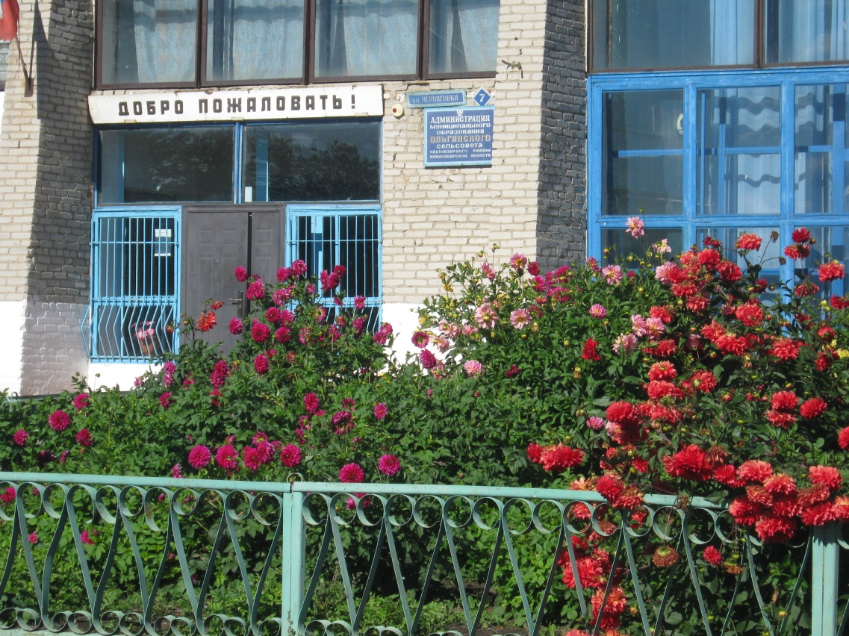

Учредитель: Наш адрес:

Администрация МО 632710 Новосибирская область

Ольгинского сельсовета Чистоозерный район с. Ольгино ул. Черниговка 7

Чистоозерного района телефон 8(38368)92-816

Новосибирской области редактор: Васильева И.Е.

Ответственный секретарь: Бессмертная Л.Н.

ОЛЬГИНСКИЙ СЕЛЬСОВЕТ ЧИСТООЗЕРНОГО РАЙОНА НОВОСИБИРСКОЙ ОБЛАСТИ

**СОВЕТ ДЕПУТАТОВ ОЛЬГИНСКОГО СЕЛЬСОВЕТА ЧИСТООЗЕРНОГО РАЙОНА НОВОСИБИРСКОЙ ОБЛАСТИ**

шестого созыва

**РЕШЕНИЕ**

Тридцать второй сессии

15 декабря 2023 г № 124

**О ВНЕСЕНИИ ИЗМЕНЕНИЙ В УСТАВ СЕЛЬСКОГО ПОСЕЛЕНИЯ ОЛЬГИНСКОГО СЕЛЬСОВЕТА ЧИСТООЗЕРНОГО МУНИЦИПАЛЬНОГО РАЙОНА НОВОСИБИРСКОЙ ОБЛАСТИ**

В соответствии со ст. 7, 35, 44 Федерального закона от 06.10.2003 № 131-ФЗ «Об общих принципах организации местного самоуправления в Российской Федерации» Совет депутатов Ольгинского сельсовета Чистоозерного района Новосибирской области

**РЕШИЛ:**

1. Внести в Устав сельского поселения Ольгинского сельсовета Чистоозерного муниципального района Новосибирской области следующие изменения:

**1.1 Статья 19. Полномочия Совета депутатов**

1.1.1 пункт 16 части 1 изложить в следующей редакции:

«16) утверждение программ комплексного развития систем коммунальной инфраструктуры поселения;».

**1.2 Статья 21. Депутат Совета депутатов**

1.2.1. дополнить частью 4.1 следующего содержания:

«4.1. Представление сведений о доходах, расходах, об имуществе и обязательствах имущественного характера депутатами, осуществляющими свои полномочия на непостоянной основе, а также обеспечение доступа к такой информации, осуществляется в соответствии с частью 4.2 статьи 12.1 Федерального закона от 25.12.2008 № 273-ФЗ «О противодействии коррупции».»

1.2.2. дополнить частью 6.1 следующего содержания:

«6.1. Полномочия депутата прекращаются досрочно решением представительного органа муниципального образования в случае отсутствия депутата без уважительных причин на всех заседаниях представительного органа муниципального образования в течение шести месяцев подряд.»

**1.3. Статья 32. Полномочия администрации**

1.3.1. пункт 53 части 1 изложить в следующей редакции:

«53) разработка программ комплексного развития систем коммунальной инфраструктуры поселения;».

2. В порядке, установленном Федеральным законом от 21.07.2005 № 97-ФЗ «О государственной регистрации Уставов муниципальных образований», предоставить муниципальный правовой акт о внесении изменении в Устав Ольгинского сельсовета Чистоозерного муниципального района Новосибирской области на государственную регистрацию в Главное управление Министерства юстиции Российской Федерации по Новосибирской области в течение 15 дней.

3. Главе Ольгинского сельсовета Чистоозерного района Новосибирской области опубликовать муниципальный правовой акт Ольгинского сельсовета после государственной регистрации в течение 7 дней со дня его поступления из Главного управления Министерства юстиции Российской Федерации по Новосибирской области.

4. Направить в Главное управление Министерства юстиции Российской Федерации по Новосибирской области сведения об источнике и о дате официального опубликования муниципального правового акта Ольгинского сельсовета Чистоозерного района Новосибирской области для включения указанных сведений в государственный реестр уставов муниципальных образований Новосибирской области в 10-дневной срок со дня официального опубликования.

5. Настоящее решение вступает в силу после государственной регистрации и опубликования в периодическом печатном издании «Ольгинский Вестник».

Глава Ольгинского сельсовета

Чистоозерного района

Новосибирской области И.Е.Васильева

Председатель Совета депутатов

Ольгинского сельсовета

Чистоозерного района

Новосибирской области Н.И.Оноприенко